资料名称及费用 | 单价(元） | 数量 | 费用 | 备注
医院管理制度汇编（医院组织管理） | 100
医院管理制度汇编（患者服务管理） | 100
岗位职责汇编上下册 | 200
医院计划汇编 | 50
突发事件应急预案 | 100
医院质量保证检查表 | 100
员工手册 | 50
护理实践指南护理常规上下册 | 180
护理实践指南操作规程 | 100
普外科护士必读 | 100
静脉治疗专科手册 | 50
总计 | 1130
关于购买邵逸夫医院资料(2023-09-06)

- 汇款方式
户 名：浙江大学医学院附属邵逸夫医院
开户银行：工行解放路支行
银行账号：1202020709014428670
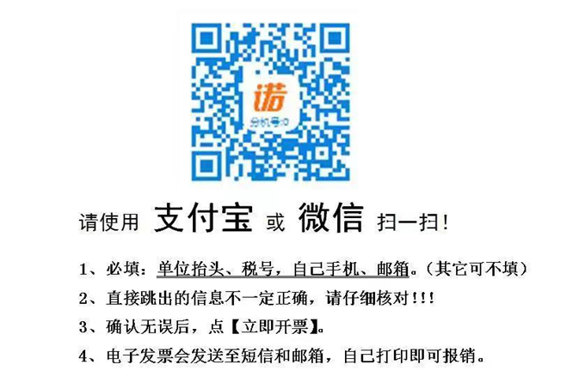
开票项目：资料费
发票为电子普票，请正确填写开票信息及收票人电话、邮箱地址。
自助开票码
- 请填写以下信息并回传（Email: wangjing0919@srrsh.com）
购买目录：
邮寄地址：
收件人：
收件人联系方式：
汇款日期及时间：附上汇款凭证的电子版或图片
- 每周一 办理邮寄一次，快递为EMS 到付。

